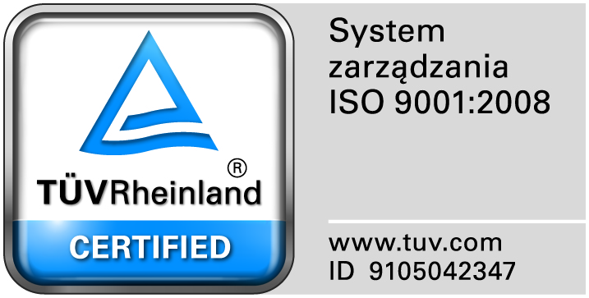
Zamojski Szpital Niepubliczny Sp. z o.o.

22-400 Zamość. ul. Peowiaków 1
www.szpital.com.pl e-mail: zamosc@szpital.com.pl
tel. 84 677-50-00, fax 84 638-51-45

Zamość, dnia 20.07. 2017r.

Z A P R O S Z E N I E
Zamojski Szpital Niepubliczny Sp. z o. o. w Zamościu zaprasza do składania ofert
na dostawę i instalację lampy RTG w tomografie komputerowym BrightSpeed Elite 16 wraz z wykonaniem testów akceptacyjnych i specjalistycznych oraz przeglądu technicznego tomografu komputerowego

Zamówienie będzie udzielone przy zastosowaniu dyspozycji wynikającej z art. 4 pkt 8 ustawy Pzp, zgodnie z regulaminem wewnętrznym, o wartości nie przekraczającej 30 000 Euro.

- Opis przedmiotu zamówienia

Przedmiotem zamówienia jest dostawa i instalacja lampy RTG w tomografie komputerowym BrightSpeed Elite 16 wraz z wykonaniem testów akceptacyjnych i specjalistycznych oraz
przeglądu technicznego tomografu
Szczegółowy opis przedmiotu zamówienia znajduje się w zestawieniu wymaganych parametrów technicznych stanowiącym załącznik nr 2 do niniejszego zaproszenia.

II. Termin wykonania zamówienia: do 5 dni od podpisania umowy.

III. Opis sposobu obliczenia ceny:
1.Cena oferty uwzględnia wszystkie zobowiązania, musi być podana w PLN cyfrowo i słownie, z wyodrębnieniem należnego podatku VAT – jeżeli występuje.
2.Cena podana w ofercie powinna obejmować wszystkie koszty i składniki związane z wykonaniem zamówienia/oferowanych części zamówienia oraz warunkami stawianymi przez Zamawiającego.
3.Zamawiający nie przewiduje możliwości prowadzenia rozliczeń w walutach obcych.
4.Kryteria oceny oferty: najniższa cena- 100% .

IV. Dokumenty i o świadczenia jakie musi zawierać oferta .
1. Odpis z właściwego rejestru lub centralnej ewidencji i informacji o działalności gospodarczej, jeżeli odrębne przepisy wymagają wpisu do rejestru lub ewidencji, wystawionego nie wcześniej niż6 miesięcy przed upływem terminu składania ofert.
2. Wypełniony formularz “Formularz ofertowy” – załącznik nr 1.
3. Wypełniony formularz „Zestawienie wymaganych parametrów technicznych” - Załącznik nr 2

V. Informacje o formalnościach, jakie winny być dopełnione po wyborze oferty w celu zawarcia umowy w sprawie zamówienia:
1.Zamawiający podpisze umowę z Wykonawcą, który przedłoży najkorzystniejszą ofertę, z punktu widzenia kryteriów przyjętych w niniejszym zaproszeniu.
2.W przypadku, gdy cena najkorzystniejszej oferty przewyższa kwotę, którą zamawiający zamierza przeznaczyć na sfinansowanie zamówienia, zamawiający unieważni postępowanie.
3. Zamawiający niezwłocznie po wyborze najkorzystniejszej oferty zawiadomi Wykonawców podając w szczególności:
- nazwę (firmę) i adres Wykonawcy, którego ofertę wybrano.
4. Umowa zostanie zawarta w formie pisemnej .
5. Istotne dla stron postanowienia, które zostaną wprowadzone do treści zawieranej umowy w sprawie zamówienia publicznego, ogólne warunki umowy albo wzór umowy zawarto w projekcie umowy, który stanowi załącznik numer 3.W sprawach nieuregulowanych zastosowanie mają przepisy Kodeksu Cywilnego.

VI. Ofertę należy złożyć w siedzibie Zamawiającego – budynek Administracji, II piętro, pokój 222, lub przesłać pocztą na adres Zamawiającego do dnia 26.07.2017r. do godz. 10.30. Oznakowane oferty następujące: Oferta – Dostawa lampy do tomografu.

VII. Miejsce otwarcia ofert:
Otwarcie ofert odbędzie się dnia 26.07.2017r. o godz. 10:45 w sali konferencyjnej , budynek administracji, II piętro w Zamojskim Szpitalu Niepublicznym Sp. z o.o., ul. Peowiaków 1, 22-400 Zamość

VIII. Osobą uprawnioną do kontaktów z Wykonawcami jest: Mariusz Maluga tel. 84/ 677 50 32, 505 615 152, fax. 84 638 51 45, e-mail:mmaluga@szpital.com.pl

IX. Zamawiający zastrzega sobie prawo do unieważnienia postępowania na każdym etapie, bez podawania przyczyn.

X. Załączniki:
Załącznik Nr 1 – formularz ofertowy
Załącznik nr 2- opis wymaganych parametrów
Załącznik Nr 3 – projekt umowy

Prezes
Zamojskiego Szpitala Niepublicznego Sp. z o.o.
mgr inż. Mariusz Paszko

